The William Congdon Foundation
con la collaborazione del Centro Culturale di Milano

la grande occasione di un incontro con
ELIO CIOL

giovedi' 15 aprile ore 21,00
Sala di via Sant'Antonio, 5

dialogo con

Rodolfo Balzarotti

Incontro di Inaugurazione della

Mostra di Fotografia

"Il fascino del vero"

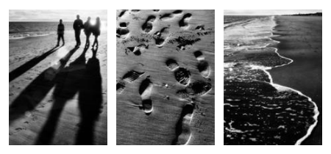

Esposizione di 106 stampe originali

Centro Culturale di Milano
Sala Verri, via Zebedia, 2

dalle 18.30 alle 21.00 Esposizione aperta - ore 21,00 Incontro

dal 15 aprile - al 16 maggio
orari di apertura: da lunedi' a venerdi' 10 - 13 / 15 - 18
domenica 15 - 18 ; sabato giorno di chiusura
ingresso gratuito

Elio Ciol, uno dei protagonisti della fotografia italiana
degli ultimi 50 anni torna a Milano...

Scopri immagini e contenuti

